Національний технічний університет України

«Київський політехнічний інститут імені Ігоря Сікорського» Факультет інформатики та обчислювальної техніки

Кафедра обчислювальної техніки

Архітектура комп'ютерів 2. Процесори Лабораторна робота №5

«Розроблення модулів Linux Kernel (3)»

Виконав:

студент групи ІО-14

Пономарчук Євгеній

Перевірив: Гайдай A. Р.

Київ - 2023 р.

**Тема**: Розроблення модулів Linux Kernel (частина 3)

**Виконання лабораторної роботи:**

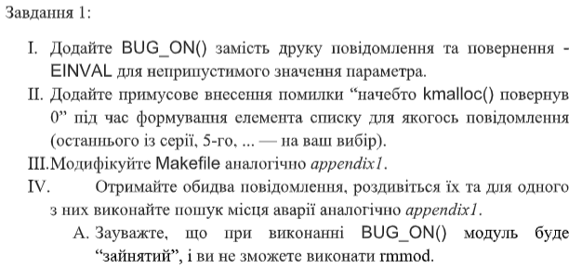

Посилання на github:

<https://github.com/Djekichoid/AK>

**Результат:**

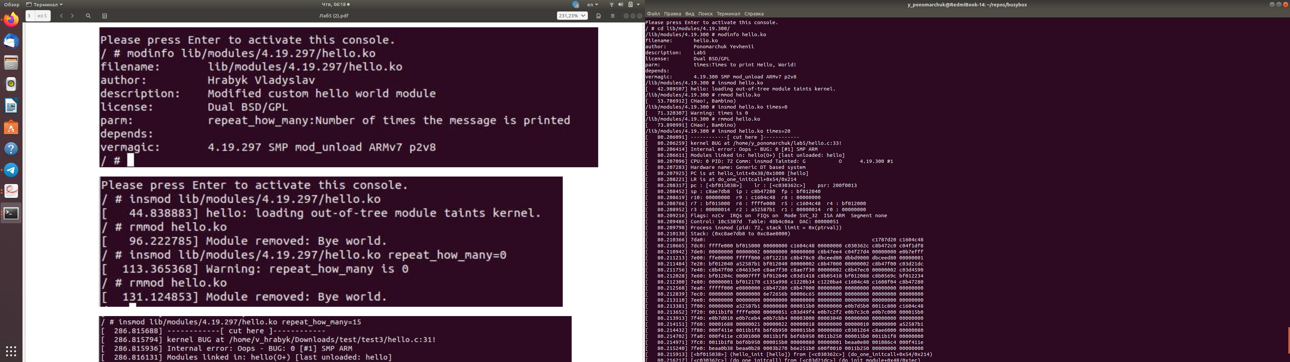

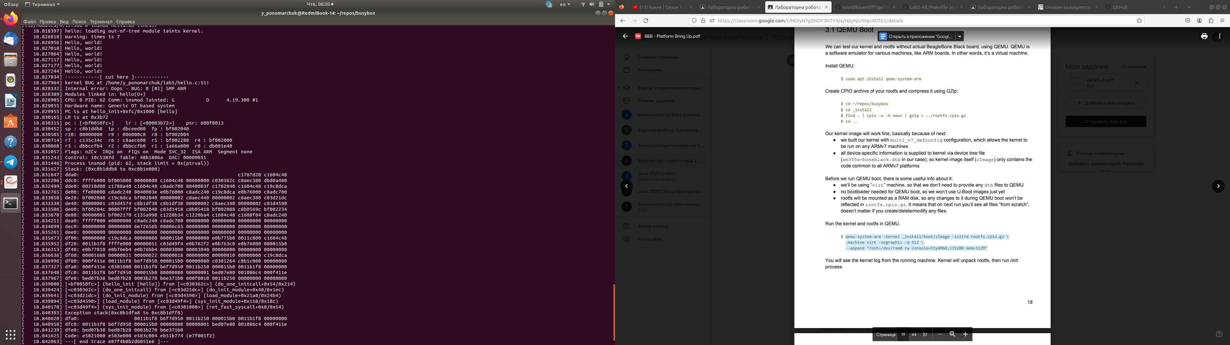

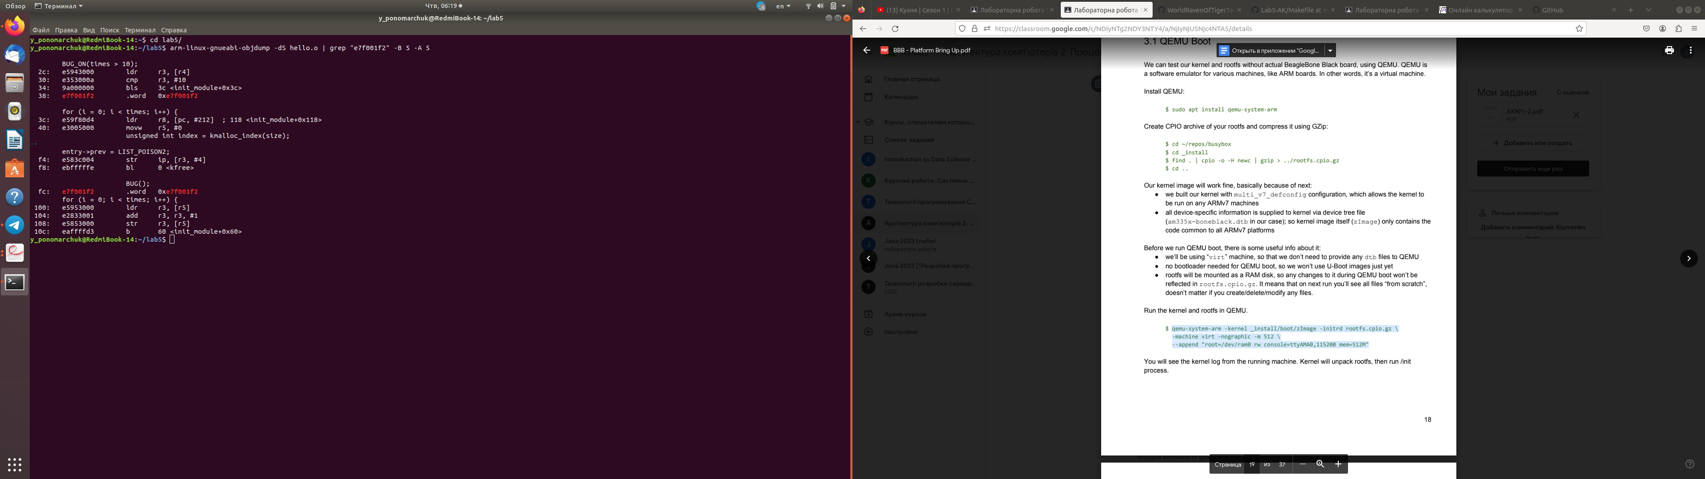

**Висновок:**

Модифіковано модуль з третьої лабораторної роботи для ядра Linux, зібрано та протестовано його в середовищі програмного емулятора Qemu для архітектури процесорів ARM. При збиранні ядра та виконанні команди make помилок не виникло. При виконанні insmod/rmmod можна побачити, що драйвер працює правильно відповідно до умови завдання. Тобто BUG_ON() генерує помилку виконання, що призводить до аварійного завершення роботи ядра, це унеможливлюся виконання команди rmmod.